MAGIC-kit Kit lecteur biométrique

CARACTERISTIQUES TECHNIQUES DU LECTEUR MAGIC PASS

- Capacité: 2000 Utilisateurs ( Autonome )
- Alimentation : +12V DC tolérance de + 30%
- Consommation courante : 300 mA, 12V
- Température de fonctionnement : de –20°C à + 60°C
- Température de stockage : de –20°C à + 60°C
- Taux d’humidité de fonctionnement : 0% à 90%
- Taux d’humidité de fonctionnement : 0% à 90%
- Immunité aux décharges électrostatiques : 0~4 kV en contact : Pas de dommages irréversibles
0~8 kV dans l’air : Pas d’erreur utilisateur
- Communication : 1 port RS232 full duplex
1 port RS485 semi duplex

PRESENTATION

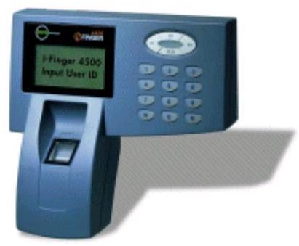
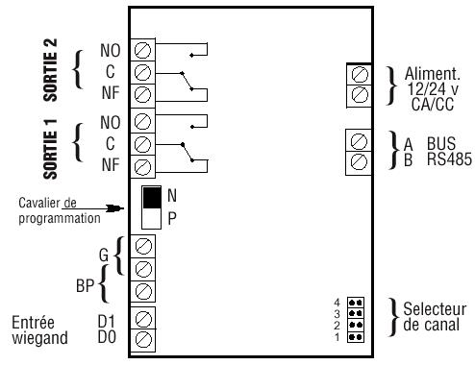

PROGRAMMATION D’UTILISATEURS

- Programmation sur MAGIC PASS

  - Accéder au code maître MAGIC PASS en tapant simultanément 0 et *.
  - Taper votre code maître MAGIC PASS, qui en sortie d’usine est 1111 puis *.
  - Alors l’écran suivant apparaît :
MagicPass4500
1.Rg 2.Del 3.Kd
4.Lv 5.Nxt
Hunno

  - La touche 5.Nxt (next) vous renvoie sur la page de programmation suivante, sur la dernière page la touche 5.prv (previous) vous renvoie à la page précédente.
  - Une fois en programmation, taper 1.Rg pour enregistrer un identifiant par empreinte.
  - Confirmer l’utilisation d’un doigt en tapant 1.Yes
  - Rentrer votre code MAGIC PASS sous forme XXX. (ce code est celui déjà rentré sur la centrale en COD).
  - Puis placer votre doigt lorsque le MAGIC PASS vous l’indique.
  - Une fois le premier doigt enregistrer, vous avez la possibilité d’en enregistrer 2 autres ou bien de vous arréter là.

- EFFACEMENT D’UN UTILISATEURS SUR MAGIC PASS

  - En mode programmation, taper : 2.Del, puis rentrer votre code MAGIC PASS que vous souhaitez effacer.
  - Rentrer le une seconde fois puis valider.

DEFINITION DU NIVEAU DE SECURITE : 4.Lv

Cette option est disponible en première page du menu administrateur.
Il existe plusieurs niveaux de sécurité sur le MagicPass 4500, numérotés de 1 à 5, 5 étant le niveau maximum.
1 2 3 4 5
← Low High →
L’augmentation du niveau de sécurité a pour effet de baisser la taux d’acceptation erronée, tout en augmentant le taux de faux refus. A contrario, abaisser le niveau de sécurité, a pour effet de d’augmenter le taux de fausse acceptation, et baisser le taux de refus erronés.
La touche 1 vous envoie vers l’étape suivante, la touche 2 vous ramène à la page #1 du menu.

Saisissez le niveau de sécurité souhaité en appuyant sur une touche de 1 à 5 et validez par *

CHANGEMENT DE CODE MAITRE : 1.P/W

Pour y accéder, il vous faut aller en seconde page du menu administrateur en tapant sur 5.Next.
La touche 1 vous envoie vers l’étape suivante, la touche 2 vous amène à la page #2
Entrez votre nouveau code maître puis validez par « * »
Confirmez votre nouveau code maître, si les deux saisis ne correspondent pas le message suivant apparaît « Sorry ! Data Dismatched », et il vous sera demandé de confirmer à nouveau (3 fois maximum).

CONFIGURATION DATE ET HEURE : 2.RTC

Pour y accéder, il vous faut aller en seconde page du menu administrateur en tapant sur 5.Next.
La touche 1 vous envoie vers l’étape suivante, la touche 2 vous ramène à la page #2 du menu.

Entrez la date dans l’ordre : Année, Mois, Jour
Si la date est cohérente, un signal sonore retentit.

Entrez l’heure dans l’ordre : Heure, Minute, Seconde
Si l’heure est cohérente, un signal sonore retentit et vous êtes automatiquement renvoyé sur la page #2 du menu.

